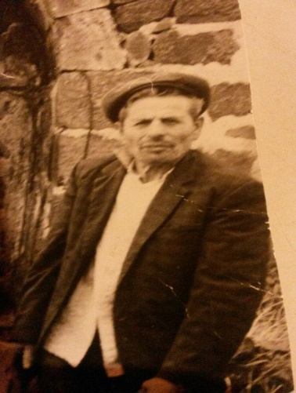 Хачатрян Мелик Смбатович
(26 мая 1915г.-10 июня 1996г.)
Мой прадед Хачатрян Мелик Смбатович родился 26 мая 1915 года, родился в посёлке Гагарин Севанского района в республике Армения. Стал участником Великой Отечественной Войны в 1941 году.
Мелик Смбатович был обыкновенным мужчиной, крепкого телосложения. Всю жизнь работал охранником предприятий.
Вначале войны был созван на защиту границ Армянской ССР, которой угрожала опасность со стороны союзницы Германии-Турции.
В конце 1941 был направлен в предгорья Кавказа. Прошёл огромный путь. Рвался идти на Берлин, но из-за множества ран демобилизован и отправлен домой после освобождения территории СССР. К концу войны дедушка имел 8 ранений, был контужен.
Домой он вернулся в звании старшего сержанта. Хачатрян Мелик Смбатович был награждён 19 медалями. Мой дед был очень горд, что прошёл этот нелёгкий путь и призывал всех отдавать военный долг своей Родине.
Во время землетрясения 1998 года был разрушен дом моего деда, а так же утрачены его письма и военные записи. Единственно восстановленной вещью был нож, который прошёл с ним всю войну.
В 1989 году все боевые награды моего дедушки были похищены.
Я горжусь своим прадедом, он – Герой! Мне и моему поколению представилась уникальная возможность увидеть и услышать героев войны. Сейчас они уходят из жизни, унося с собой воспоминания, но мы обязаны передавать память о войне будущим поколениям.

Хачатрян Нарек группа 9113

